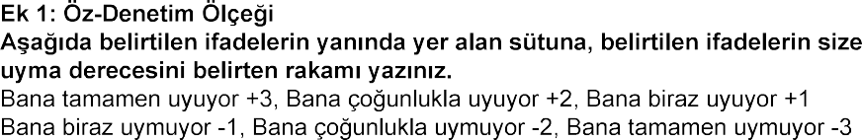


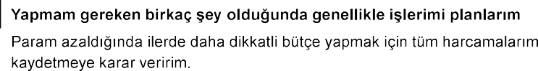

****Ölçek, kaynak gösterilmesi koşuluyla ve ticari olmayan amaçlarla izin alınmaksızın kullanılabilir.

****Ölçek formu, lise öğrencileri ve üniversite öğrencileri için aynı formdur. İlk makalede ölçeğin lise öğrencilerinde geçerlik-güvenirlik çalışması yapılmıştır.

******Lütfen ölçeği lise öğrencilerinde kullanacaksınız her iki makaleyi, üniversite öğrencilerinde kullanacaksanız ikinci makaleyi kaynak olarak gösteriniz.

KAYNAKÇA

Gülden, Ç. & Polat, K. (2024). Mobile phone addiction, emotion regulation, mindfulness, and self-control among adolescents: A serial mediation analysis. Erzincan University Journal of Education Faculty, 26(4), 542-578. https://doi.org/10.17556/erziefd.1500379

Duyan, V., Gülden, Ç., & Gelbal, S. (2012). Öz-Denetim Ölçeği - ÖDÖ: Güvenirlik ve Geçerlik Çalışması. Toplum ve Sosyal Hizmet, 23(1), 19-30. https://izlik.org/JA68RG82LF

